THƯỢNG HẢI - Ô TRẤN - HÀNG CHÂU - BẮC KINH - TRẢI NGHIỆM TRƯỢT TUYẾT
NO SHOPPING
Thời gian: 7 ngày/ 6 đêm.
Tiêu chuẩn : Khách sạn 4 sao địa phương
Hàng không: Air China (CA)
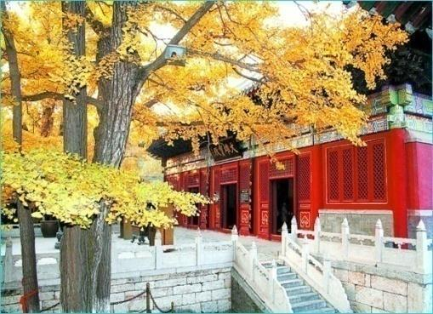 | 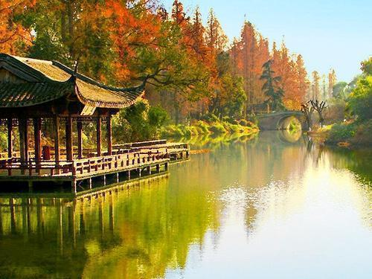 | 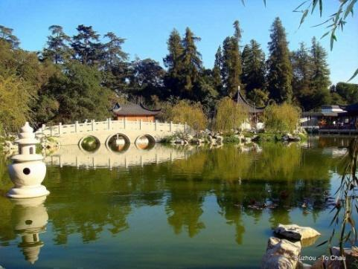
Một hành trình với 4 điểm đến:
* Thượng Hải – Thành phố có mật độ dân số lớn nhất Trung Quốc - Nằm bên dòng Hoàng Phố êm đềm, Thượng Hải mang vẻ đẹp nửa hiện đại nửa cổ kính của những công trình kiến trúc. Nơi đó có những di tích, danh thắng nổi tiếng đáng để du khách dừng bước như miếu Thành Hoàng, cầu Nam Phố, bến Thượng Hải, Tháp Truyền hình Đông Phương Minh Châu, phố Nam Kinh hay chùa Phật Ngọc… Sức hấp dẫn của Thượng Hải luôn để lại ấn tượng không bao giờ phai trong lòng du khách dù chỉ một lần đặt chân đến.
* Hàng Châu : Người Trung Quốc có câu: “Trên có thiên đàng, dưới có Tô Hàng”, ám chỉ vẻ đẹp tuyệt đỉnh của vùng Hàng Châu. Đến với Hàng Châu, bạn sẽ được du ngoạn Tây Hồ với những cây cầu bắt ngang, những gian hàng và các bức tượng được trưng bày. Hơn nữa, Làng Long Tỉnh – thiên đường của trà, Linh Ẩn Tự sẽ mang lại cho du khách cảm giác thư thái, trôi về phía an yên. Dạo trên phố đi bộ Qinghefang, bạn chắc chắn sẽ bị thu hút bởi rất nhiều những món hàng và thỏa sức mua sắm.
* Bắc Kinh - đến với thành cổ lịch sử, văn hóa nổi tiếng thế giới. Nơi đây lưu giữ được khá nhiều cảnh quan, danh lam thắng cảnh lâu đời, tinh hoa văn hóa nghệ thuật của Trung Quốc. Bạn sẽ được chiêm ngưỡng Vạn Lý Trường Thành hùng vĩ, đến với Di Hòa Viên cung điện mùa hè của các vua chúa..
ĐIỂM NỔI BẬT:
- Tặng 01 bữa lẩu đặc sắc tại Bắc Kinh
- Tặng 01 đêm nghỉ tại khách sạn trong Ô Trấn tiêu chuẩn 5 sao
- Trải nghiệm trượt tuyết tại Khu trượt tuyết Huabin
- Tặng 1 đêm khách sạn tại Bắc Kinh – trải nghiệm tắm khoáng nóng

- Thăm quan nhiều điểm du lịch trong mơ đẹp nhất Trung Quốc: Bắc Kinh, Thượng Hải, Hàng Châu, Tô Châu, Vạn lý Trường thành, Thiên An Môn, Cố Cung Tử Cấm Thành, Di Hòa Viên, Sân vận động Tổ Chim, Du thuyền Tây Hồ Hàng Châu, Phố Đông Thượng Hải, Tháp truyền hình Đông Phương Minh Châu, Bến Thượng Hải, Đại cầu Nam Phố, Miếu Thành Hoàng, Chùa Ngọc Phật…
- Bay thẳng hàng không 4 sao Trung quốc – Air China
- Tour chất lượng với khách sạn 4 sao tiêu chuẩn địa phương.
- Thưởng thức món Vịt quay Bắc Kinh nức tiếng
- Hành trình được thiết kế riêng biệt, mới lạ, mang đến những cảm nhận sâu sắc, đa dạng về văn hóa, lịch sử, con người, đất nước Trung Hoa.
- Hướng dẫn viên suốt tuyến, hướng dẫn viên địa phương nhiệt tình, kinh nghiệm
- Tour trọn gói đã bao gồm visa, bảo hiểm du lịch

LỊCH TRÌNH CHI TIẾT
NGÀY 1 | HÀ NỘI - THƯỢNG HẢI ( ĂN TỐI )
Sáng: Xe và HDV đón đoàn tại điểm hẹn trong trung tâm thành phố Hà Nội để đưa đoàn ra sân bay
quốc tế Nội Bài đi tại Thượng Hải trên chuyến bay: HAN - PVG – CA704 12:20 – 16:20
Hạ cánh ở sân bay Thượng Hải, HDV và xe đưa đoàn đi ăn tối tại nhà hàng
Đoàn tự do ngắm cảnh về đêm tại Thượng Hải. Nghỉ đêm tại khách sạn ở Thượng Hải.

NGÀY 2 | THƯỢNG HẢI (ĂN SÁNG/TRƯA/TỐI)
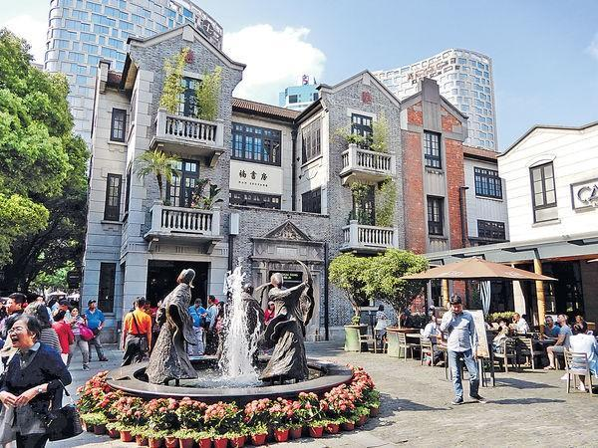 | 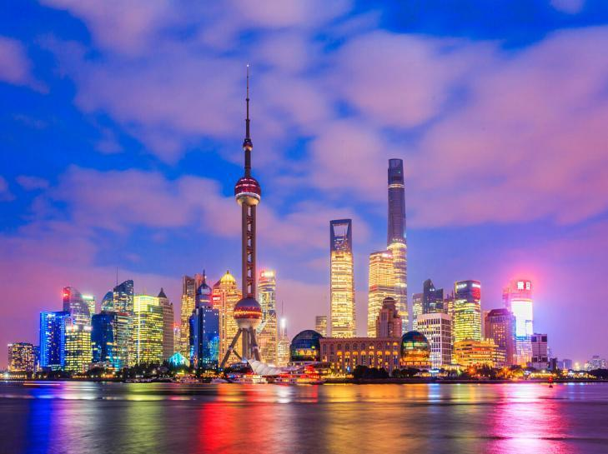
Phố Cổ Tân Thiên Địa | Bến Thượng Hải

Quý khách ăn sáng tại khách sạn, sau đó tham quan:
- Thưởng thức cà phê rang xay Starbuck (chi phí tự túc): check in Starbucks Roastery Coffee là địa điểm độc đáo, không chỉ là một quán cà phê mà còn là một trải nghiệm về cà phê rang xay thủ công. Nơi đây nổi tiếng với không gian rộng lớn, quy trình rang xay diễn ra ngay tại chỗ và các loại đồ uống độc đáo.
- Check in “The Louis” - Tổ hợp mua sắm, cafe và triển lãm độc đáo của thương hiệu nổi tiếng thế giới Louis Vuitton. Tất cả được gói gọn trong một kiến trúc độc đáo mô phỏng hinh dáng con thuyền. (check in bên ngoài)
- Tham quan phố cổ Tân Thiên Địa: nằm ở quận Hoàng Phố, trung tâm của thành phố Thượng Hải. Với diện tích khoảng 25.000 mét vuông, đây là phố đi bộ giải trí tích hợp dịch vụ ăn uống, mua sắm, thương mại cao cấp cùng với đó xen lẫn lịch sử và văn hóa dựa trên những tinh túy về mặt kiến trúc phương Đông kết hợp hài hòa tạo nên nét đặc trưng tại của nơi này.
- Miếu Thành Hoàng: Miếu Thành Hoàng mang phong cách cổ từ thời nhà Minh, Thanh.
có lịch sử hơn 400 năm. Đây cũng à kiến trúc đặc trưng cho lối kiến trúc nhà cổ ở Thượng Hải với những chiếc đèn lồng đỏ được treo trên cây ngô đồng thường thấy trong các bộ phim truyền hình của Trung Hoa
Trưa: Quý khách ăn trưa tại nhà hàng. Chiều đoàn tham quan:
- Bến Thượng Hải: biểu tượng của thành phố cảng xinh đẹp
- Sau đó khởi hành đi Khu phố Đông Thượng Hải: Dòng sông Hoàng Phố nằm giữa lòng thành phố, chia Thượng Hải thành khu Phố Đông và Phố Tây. Phố Tây vẫn mang đậm dấu ấn của khu tô giới sầm uất một thời khi chủ nghĩa tư bản xâm nhập Trung Quốc. Khu Phố Đông lại là nơi có nhiều tòa nhà cao trọc trời và những công trình kiến trúc hiện đại: tòa nhà Tân Mậu 101 tầng, tháp truyền hình Đông Phương Minh Châu cao 468 mét (tòa tháp cao thứ 3 Thế giới), Quảng Trường Nhân Dân, Cầu Nam Phố, Bến Thượng Hải.
- Phố đi bộ Nam Kinh: Đoàn tự do mua sắm tại phố đi bộ Nam Kinh sầm uất – nơi được mệnh danh là “Trung Hoa đệ nhất phố”.
Tối: Quý khách ăn tối tại nhà hàng địa phương.
Sau bữa tối Quý khách có thể tham gia Chương trình du thuyền trên sông Hoàng Phố ngắm cảnh đẹp hai bờ Tây – Đông thành phố Thượng Hải dưới những ánh đèn đủ màu sắc của các toà nhà cao tầng dọc 2 bên sông hoặc đi tàu điện ngầm khám phá thành phố Thượng Hải về đêm (chi phí tự túc).
Từ bến thuyền, Quý khách đi tham quan mua sắm ở Lục Gia Chủy - địa điểm check-in sang chảnh bậc nhất Thượng Hải. Hàng loạt tòa nhà chọc trời muôn hình vạn trạng điểm tô cho đường chân trời khiến nơi đây tựa như thế giới tương lai. Mỗi khi đêm về, Lục Gia Chủy lại cùng thành phố cuồng nhiệt trong ánh đèn rực rỡ.
Sau đó, đoàn về khách sạn nhận phòng, nghỉ ngơi tại khách sạn 4* ở Thượng Hải.

NGÀY 3 | THƯỢNG HẢI - Ô TRẤN (ĂN SÁNG/ TRƯA/ TỐI )
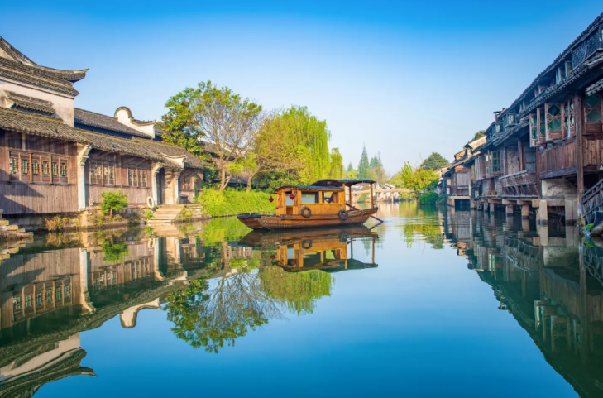 | 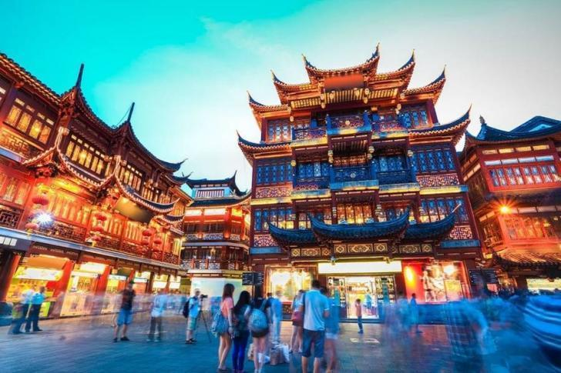
Phố cổ Ô Trấn | Chùa Phật Ngọc
Quý khách ăn sáng tại khách sạn, sau đó tham quan:
- Tô Giới Pháp Thượng Hải: Nơi khám phá sự hòa quyện giữa lịch sử và hiện đại. Nét văn hóa Châu Âu và sự sôi động của cuộc sống đô thị Trung Quốc. Với những con phố lát đá cổ điển, dòng cây bóng mát và các công trình kiến trúc độc đáo. Khu vực này mang lại cảm giác như đang bước vào một phố cổ Châu Âu ngay giữa thành phố hiện đại. Tại đây Quý Khách tự do trải nghiệm, chụp ảnh check in hoặc nhâm nhi tách cà phê nóng.
- Chùa Phật Ngọc: Ngôi chùa nổi tiếng vì có pho tượng Đức Phật nằm và ngồi được là từ ngọc bích trắng lớn, được chạm khắc vô cùng tinh xảo và đã được thờ cúng tại ngôi chùa này từ năm 1898. Chùa Phật Ngọc Thượng Hải là một ngôi chùa lớn, rộng gần 20 ha được cất thành 72 gian chùa.
Trưa: Ăn trưa tại nhà hàng.
Sau đó đoàn rời Thượng Hải di chuyển đến Ô Trấn - một trấn cổ sông nước lớn nhất Trung Quốc với hơn 1.300 năm lịch sử thể hiện qua những cây cầu đã cổ, những con đường lát đá và những công trình gỗ chạm khắc tinh tế. Gần như vẫn giữ được kiến trúc cùng tập tục sinh sống hơn 1.000 năm qua nên. Ô Trấn trở thành điểm du lịch mà ai cũng muốn đến 1 lần. Quý khách chiêm ngưỡng cây cầu đá chạm trổ tinh tế, thiên nhiên cảnh vật mờ ảo, lãng mạn. Những cây cổ thụ rũ mình xuống bóng nước đầy trầm mặc, càng làm nổi bật vẻ tĩnh mịch của thị trấn này. Những nét kiến trúc tinh túy nhất từ thời xa xưa với mái ngói rêu phong, trụ đá bạc màu, nhà gỗ sơn đã bạc màu theo năm tháng là những gì thời gian để lại cho Ô Trấn, thể hiện hơi thở Trung Hoa cổ kính.
Tối: Ăn tối tại nhà hàng. Nghỉ đêm tại khách sạn Ô Trấn.

NGÀY 4 | Ô TRẤN - HÀNG CHÂU (ĂN SÁNG/ TRƯA/ TỐI )
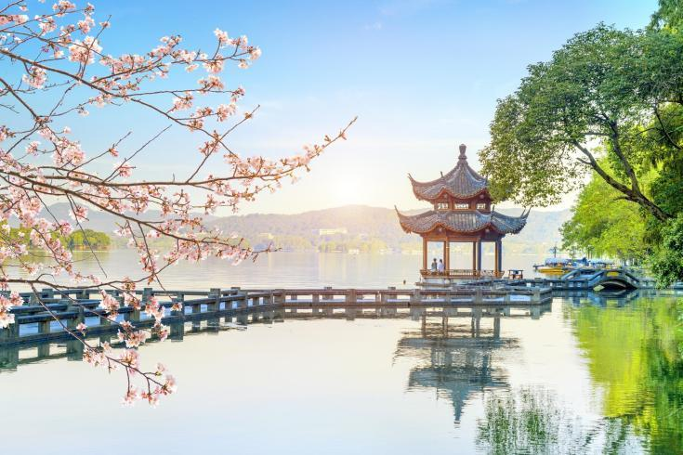 | 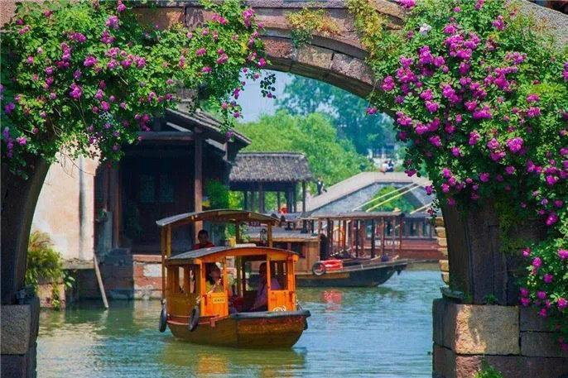
Tây Hồ - Hàng Châu | Phố cổ Ô Trấn

Quý khách ăn sáng tại khách sạn, Quý khách ăn sáng tại khách sạn, sau đó đoàn tham quan Tây Ô Trấn - Một trấn cổ sông nước lớn nhất Trung Quốc với hơn 1.300 năm lịch sử. Gần như vẫn giữ được kiến trúc cùng tập tục sinh sống nên Ô Trấn trở thành điểm du lịch mà ai cũng muốn đến 1 lần. Quý khách chiêm ngưỡng cây cầu đá chạm trổ tinh tế, thiên nhiên cảnh vật mờ ảo, lãng mạn. Những cây cổ thụ rũ mình xuống bóng nước đầy trầm mặc, càng làm nổi bật vẻ tĩnh mịch của thị trấn này. Những nét kiến trúc tinh túy nhất từ thời xa xưa với mái ngói rêu phong, trụ đá bạc màu, nhà gỗ sơn đã bạc màu theo năm tháng là những gì thời gian để lại cho Ô Trấn, thể hiện hơi thở Trung Hoa cổ kính.
Trưa: Ăn trưa tại nhà hàng.
Sau bữa trưa, đoàn khởi hành đi Hàng Châu - Thủ Phủ của tỉnh Chiết Giang, nằm trong đồng bằng châu thổ sông Trường Giang, non nước hữu tình, cảnh sắc thiên nhiên tươi đẹp, được coi là thành phố cổ kính phía Đông Nam.
- Du thuyền thưởng ngoạn cảnh đẹp Tây Hồ (xe điện hoặc du thuyền) - được xem là đẹp và nên thơ nhất trong hơn 36 hồ có cùng tên ở Trung Quốc, ngắm Quả sơn, Đoạn kiều, Trường kiều, Tô Đê, Bạch Đê, Tam Đàn Ấn Nguyệt và Hoa Cảng Quan Ngư (bên ngoài), gắn liền với những truyền thuyết về Lương Sơn Bá - Chúc Anh Đài, Thanh xà - Bạch xà, và các tác phẩm của nhà thơ Lý Bạch.
Tối: Quý khách dùng bữa tối tại nhà hàng.
Sau bữa tối, Đoàn có thể thưởng thức chương trình Tống Thành Thiên Cổ Tình (chi phí tự túc) do đạo diễn nổi tiếng Trương Nghệ Mưu dàn dựng công phu với nghệ thuật hiệu ứng ánh sáng, 3D và laser hiện đại tái hiện lịch sử, giai thoại nổi tiếng ở vùng đất Hàng Châu. Đây là nét văn hóa đặc trưng nhất mà bất cứ du khách nào khi du lịch Trung Quốc cũng mong được thưởng thức khi đến đây.
Nghỉ đêm tại khách sạn 4* ở Hàng Châu

NGÀY 5 | HÀNG CHÂU - BẮC KINH - VẠN LÝ TRƯỜNG THÀNH - THIÊN ĐÀN  (ĂN SÁNG/ TRƯA/ TỐI )
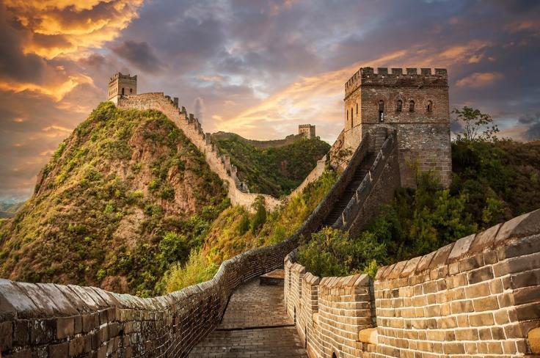 | 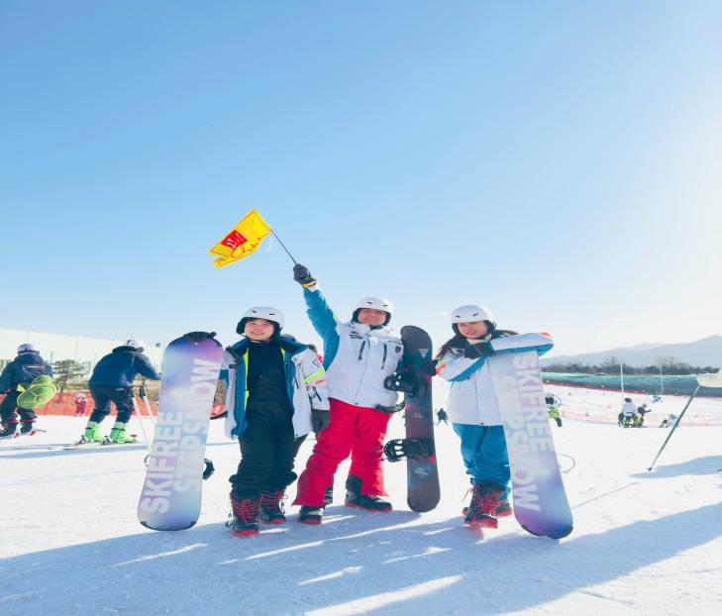
Vạn Lý Trường Thành | Khu trượt tuyết Huabin

Quý khách ăn sáng tại khách sạn. Quý khách ăn sáng tại khách sạn, sau đó đoàn di chuyển ra ga tàu khởi hành đi Bắc Kinh:
Trưa: Quý khách ăn trưa trên tàu.
Chiều: Đoàn đến Bắc Kinh, đi tham quan:
- Vạn Lý Trường Thành - một kỳ quan duy nhất của thế giới được nhìn thấy từ mặt trăng, nơi đây đã từng chứng kiến gần 1 triệu lần cảnh mặt trời mọc. Thời gian không làm phôi pha nét đẹp, Vạn lý Trường thành mãi là sự canh giữ bến bờ của cõi vĩnh hằng.
- Trải nghiệm trượt tuyết tại khu trượt tuyết Huabin - Quý khách có thể tận hưởng cảm giác thú vị trước thiên nhiên bao phủ một màu tuyết trắng, vui chơi nặn tuyết, chụp ảnh hoặc trải nghiệm môn thể thao trượt tuyết trên đường trượt có tốc độ cao hơn 50m. (Không bao gồm phí thuê trang phục, các dụng cụ và vật dụng trượt tuyết).
Quý khách dùng bữa tối tại nhà hàng. Nghỉ đêm tại khách sạn ở Bắc Kinh - Trải nghiệm tắm khoáng nóng tại khách sạn.

NGÀY 6 | BẮC KINH - CỐ CUNG - DI HÒA VIÊN (ĂN SÁNG/ TRƯA/ TỐI )
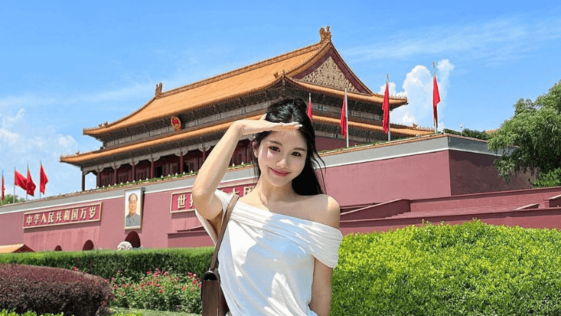 | 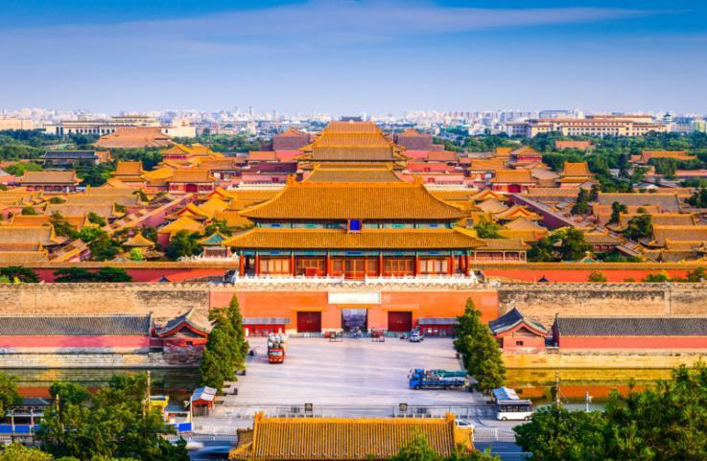

07h30’: Quý khách ăn sáng tại khách sạn, sau đó tham quan:
- Quảng Trường Thiên An Môn - một quảng trường lớn nhất thế giới với sức chứa một triệu người, là trung tâm chính trị của Bắc Kinh với Đại lễ đường Nhân dân, lăng Chủ tịch Mao Trạch Đông (bên ngoài), tượng đài anh hùng liệt sỹ.
- Cố Cung - (Tử Cấm Thành) với 9999,5 gian điện nguy nga, nơi cư ngụ của các Hoàng đế Trung Quốc trong suốt gần 500 năm. Đây cũng là cung điện lớn nhất và được bảo tồn nguyên vẹn nhất thế giới.
- Lưu ý: Sau 3 năm dịch bệnh, Trung Quốc mở cửa trở lại. Lượng khách nội địa tăng vượt xa dự đoán, dẫn đến tình trạng quá tải tại các điểm tham quan. Dịp hè cao điểm, Cố Cung Bắc Kinh hạn chế số lượng khách tham quan, chỉ bán online số lượng vé 30,000 lượt/ngày thay vì 80,000 lượt như trước. Trường hợp công ty cố gắng vẫn không thể mua được vé thăm Cố Cung, sẽ thay bằng Phủ Hòa Thân hoặc Thiên Đàn - Nơi tế trời, đất của các Hoàng Đế Trung Quốc. Rất mong Quý khách thông cảm!
Ăn trưa tại nhà hàng.
Chiều: Tham quan:
- Di Hoà Viên - Cung điện mùa hè của các vua chúa đời Minh, Thanh với Cung Từ Hy, Tháp Dâng Hương, Hồ Côn Minh, Vạn Thọ Đường,...Di Hòa Viên có nghĩa “Vườn nuôi dưỡng sự ôn hòa”. Đây là một trong những nơi nổi tiếng nhất về nghệ thuật hoa viên truyền thống của Trung Quốc. Cung điện không chỉ là một công viên đẹp mà còn là một kiệt tác kiến trúc với sự chặt chẽ và hết sức tinh tế về mặt phong thủy
- Tham quan mua sắm tại phố đi bộ Vương Phủ Tỉnh – Thiên đường mua sắm bậc nhất Bắc Kinh. Thiên đường mua sắm sầm uất, đặc biệt là điểm đến lý tưởng cho các tín đồ với đa dạng các loại hàng hóa. Ngoài ra, du khách sẽ được khám phá nét độc đáo trong ẩm thực của người dân Trung Hoa tại con phố này.
Sau bữa tối tại nhà hàng, Quý khách về khách sạn nghỉ ngơi.

NGÀY 7 | BẮC KINH – HÀ NỘI (ĂN SÁNG)
Sau bữa sáng, xe đưa Quý khách đến sân bay đáp chuyến bay PEK - HAN - CA741 (8:50-11:55) về Hà Nội. Tới sân bay Nội Bài, xe đón Quý khách và đưa về trung tâm thành phố. Kết thúc chương trình du lịch Trung Quốc. Tạm biệt và hẹn gặp lại Quý khách.
Lưu ý:
Điều kiện thực tế trình tự tham quan có thể thay đổi nhưng vẫn bảo đảm đầy đủ điểm tham quan nêu trong chương trình.
Ghi chú quan trọng:
Do quy định của Bắc Kinh, hiện nay trong 1 ngày chỉ được tối đa 30.000 khách vào thăm quan Cố Cung, việc mua vé thăm quan chỉ sau khi đã được cấp visa Trung Quốc và mua vé bằng hình thức online qua mạng, vì vậy có thể không mua được vé vào thăm quan Cố Cung. Trường hợp không mua được vé vào thăm quan Cố Cung, Quý khách sẽ thay thế đi thăm quan Cung Vương Phủ Hòa Thân hoặc Công viên Thiên Đàn.
Nếu trường hợp quý khách hàng bị từ chối Visa Đoàn sẽ chuyển sang làm Visa Lẻ tại ĐSQ TQ ở Hà Nội (Nếu đủ thời gian) và chi phí phát sinh 1.400.000 VNĐ/khách. Nếu quý khách hàng từ chối làm Visa Lẻ thì sẽ chịu hủy phạt theo quy định đã thể hiện trên hợp đồng. Phụ phí visa lẻ có thể thay đổi khi trung tâm visa thông báo thay đổi.
BÁO GIÁ TOUR
(Áp dụng cho đoàn ghép khách lẻ từ 24 khách trở lên)
NGÀY KHỞI HÀNH | NGƯỜI LỚN | TRẺ EM  (2-10 tuổi < 1.1m)  Ngủ chung giường với người lớn | TRẺ EM  (dưới 2 tuổi)  Ngủ chung giường với người lớn
Tháng 12: 05, 12, 25 | 24.990.000VNĐ | 90% | 35%

DỊCH VỤ BAO GỒM
- Vé máy bay theo chương trình Hà Nội – Thượng Hải// Bắc Kinh- Hà Nội bao gồm: Hành lý xách tay 5kg, Hành lý ký gửi 23kg/kiện.
- Thuế sân bay quốc tế các nước và an ninh hàng không, phụ phí xăng dầu
- Visa đoàn nhập cảnh Trung Quốc.
- Vé tàu cao tốc chặng Hàng Châu - Bắc Kinh
- Khách sạn theo chương trình tiêu chuẩn 4 sao địa phương (2 người / phòng tại khách sạn, lẻ khách ở 3 và kê Extrabed).Khách sạn Ô Trấn không có phòng triple và không kê được extra bed
- Ăn các bữa theo chương trình, mức ăn 40 ndt/1 khách/ 1 bữa. (gồm 08 món chính + 01 món canh + món tráng miệng);
- Xe ô tô chất lượng tốt đưa đón theo chương trình.
- Vé thăm quan thắng cảnh vào cửa 01 lần.
- Nước uống trên ô tô 1 chai/người/ngày, khăn lạnh.
- Hướng dẫn viên Tiếng Việt chuyên nghiệp nhiệt tình theo suốt chương trình.
- Bảo hiểm du lịch quốc tế
- Quà tặng mũ
DỊCH VỤ KHÔNG BAO GỒM
- Tiền tip cho lái xe và HDV, tiêu chuẩn chung 05USD/khách/ngày
- Chi phí cá nhân như đồ uống giặt là, Đồ uống thêm tại các bữa ăn
- Chi phí nghỉ phòng đơn: 3.900.000vnđ/hành trình
- Các chi phí khác ngoài chương trình.
- Thuế VAT
LƯU Ý
- Giá tính cho trẻ em ngủ chung giường với bố mẹ, nếu Quý khách có yêu cầu ngủ riêng cho trẻ em vui lòng thanh toán 100% giá tour.
- Bảo hiểm du lịch áp dụng cho khách hàng dưới 75 tuổi, từ 75 tuổi trở lên sẽ đóng thêm chênh lệch cho mức phí bảo hiểm cao cấp và phải có người thân khỏe mạnh dưới 60 tuổi đi cùng. Trên 80 tuổi bảo hiểm du lịch từ chối cung cấp.
- Đối với trường hợp khách làm phẫu thuật thẩm mỹ khuôn mặt, bắt buộc phải làm lại hộ chiếu. Trường hợp khách không làm lại hộ chiếu công ty sẽ không chịu trách nhiệm về vấn đề xuất nhập cảnh của khách. Mọi chi phí về hủy phạt dịch vụ khách hàng sẽ phải tự chịu trách nhiệm.
- Các đoàn Trung Quốc khởi hành kể từ ngày 13/08/2025 hộ chiếu bắt buộc phải có NƠI SINH hoặc không có nơi sinh, thì bắt buộc phải bị chú nơi sinh vào trong hộ chiếu.
Khách đi bị chú nơi sinh lên phòng xuất nhập cảnh và mang theo căn cước công dân để làm, thủ tục thường 1-2 ngày là hoàn thiện.

- Không nhận khách có thai từ 05 tháng trở lên tham gia các tour nước ngoài vì lý do an toàn cho khách hàng (Khách khi đăng ký tour có trách nhiệm thông báo cho nhân viên Công ty khi có thành viên trong gia đình đang mang thai, Công ty sẽ không chịu trách nhiệm khi khách hàng không thông báo).
- Trường hợp Quý khách không được xuất cảnh và nhập cảnh vì lý do cá nhân (như hình ảnh, thông tin giấy tờ trong bản gốc bị mờ, không rõ ràng, passport hết hạn, không đúng quy định,…) Công ty sẽ không chịu trách nhiệm và sẽ không hoàn trả tiền tour. HDV Công ty sẽ hỗ trợ và tìm biện pháp giải quyết tốt nhất cho Quý khách, mọi chi phí phát sinh do khách hàng chi trả.
- Giá có thể thay đổi khi hàng không tăng phụ thu nhiên liệu và phí visa thay đổi
- Hộ chiếu phải còn thời hạn sử dụng trên 6 tháng (Tính đến ngày kết thúc tour)
- Chương trình có thể thay đổi thứ tự theo tình hình thực tế, nhưng vẫn bảo đảm đi đầy đủ điểm tham quan
- Suốt hành trình Quý khách không được tự ý rời đoàn. Nếu Quý khách có người nhà tại nước sở tại muốn đi theo chương trình, vui lòng liên hệ với công ty du lịch trước khi khởi hành.
- Trong những trường hợp khách quan như : khủng bố, thiên tai…hoặc do có sự cố, có sự thay đổi lịch trình của các phương tiện vận chuyển công cộng như : máy bay, tàu hỏa…thì Công ty sẽ giữ quyền thay đổi lộ trình bất cứ lúc nào vì sự thuận tiện, an toàn cho khách hàng và sẽ không chịu trách nhiệm bồi thường những thiệt hại phát sinh.
THỦ TỤC VISA BAO GỒM:

- Ảnh chụp mặt hộ chiếu trang 2,3
- Bản mềm ảnh thẻ cỡ 4x6cm nền trắng, áo tối màu, ko đeo kính, ko đeo trang sức, lộ trán, lộ 2 tai.
Bổ sung THÔNG TIN TRẺ EM Dưới 18 tuổi:
+ Đối với trẻ em dưới 18 tuổi (Chưa qua SN), khi làm visa cửa khẩu phải có bản scan GKS kèm theo (dù bố mẹ có đi cùng hay ko đi cùng đều phải cung cấp) + Nếu Bố/mẹ không đi cùng con, thì cần làm giấy Ủy quyền là con sẽ đi cùng ai trong đoàn (Cung cấp họ tên + số HC).
+ Khi nhập cảnh trẻ em chỉ cần mang theo GKS bản sao có dấu đỏ (cầm theo cả giấy Ủy quyền viết tay của bố mẹ đề phòng TH cần sử dụng đến)
- Chi phí tham khảo thuê đồ tại khu trượt tuyết Huabin:
